Приложение 4
к Закону
Приморского края

Рисунок
почетного знака Приморского края
"Родительская доблесть"

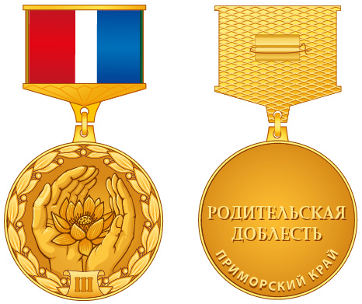


(варианты изображения степени знака на картуше)

